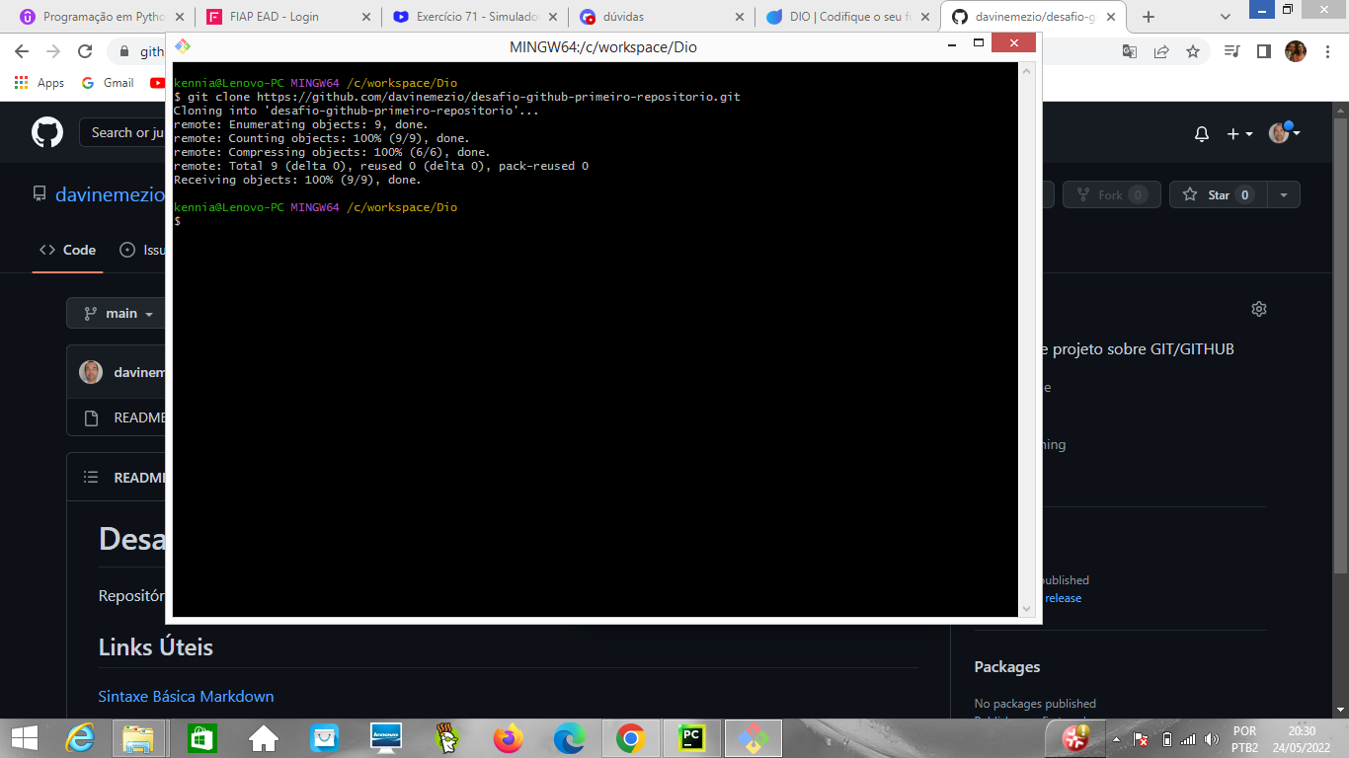

Crie uma pasta no diretório criado pelo clone
Ex.: Introdução ao Git e ao GitHub

crie um arquivo .txt na pasta criada no passo acima
Ex.: anotações

para empurrar as alterações feitas na máquina local proceda da seguinte maneira;

Comando no gir bash: $ git status

os arquivos que estiverem untracked precisam ser adicionados no repositório local

Comando no gir bash: $ git add .

Depois de adicionar dê novamente o Comando no gir bash: $ git status para verificar se os arquivos passaram da situação de untracked para tracked.

Dê o Comando commit para confirmar as alterações:
$ git commit -m “Inclusão das anotações do curso de Git/GitHub”

Dê o comando Status para verificar se os arquivos sofreram o commit
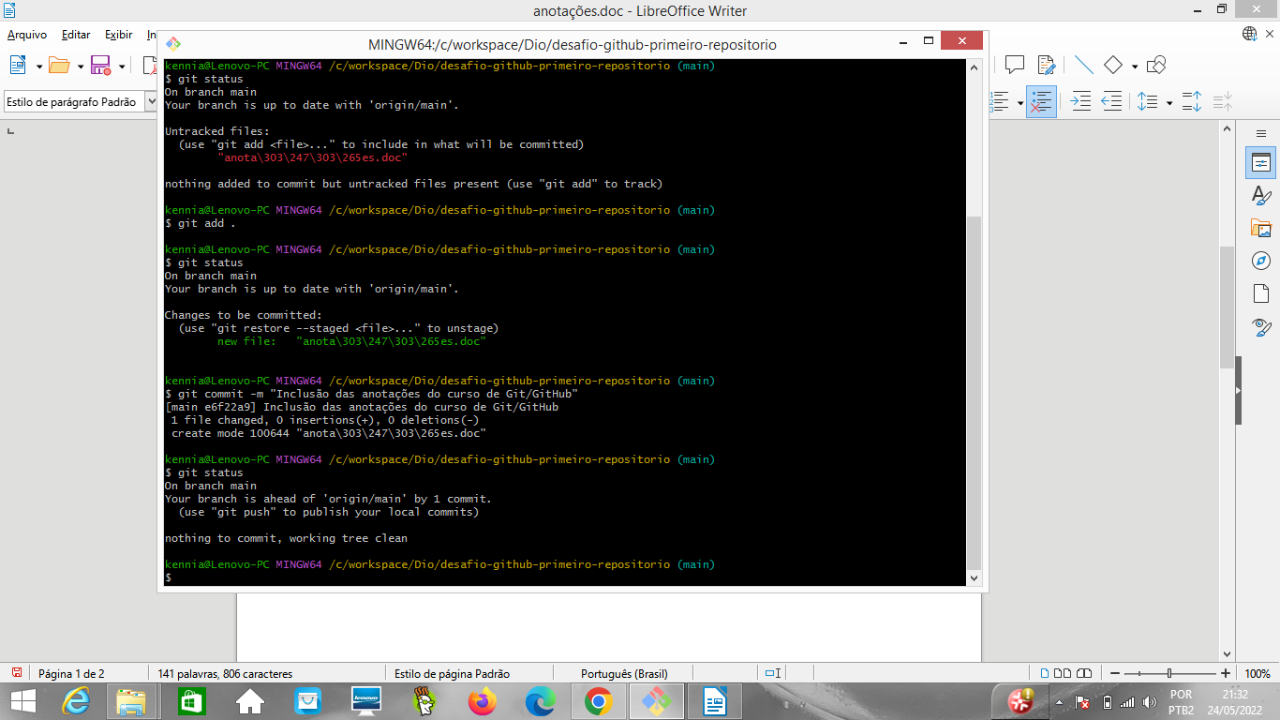
Em seguida de o comando push para “empurrar” as modificações para o repositório na nuvem
$ git push origin main
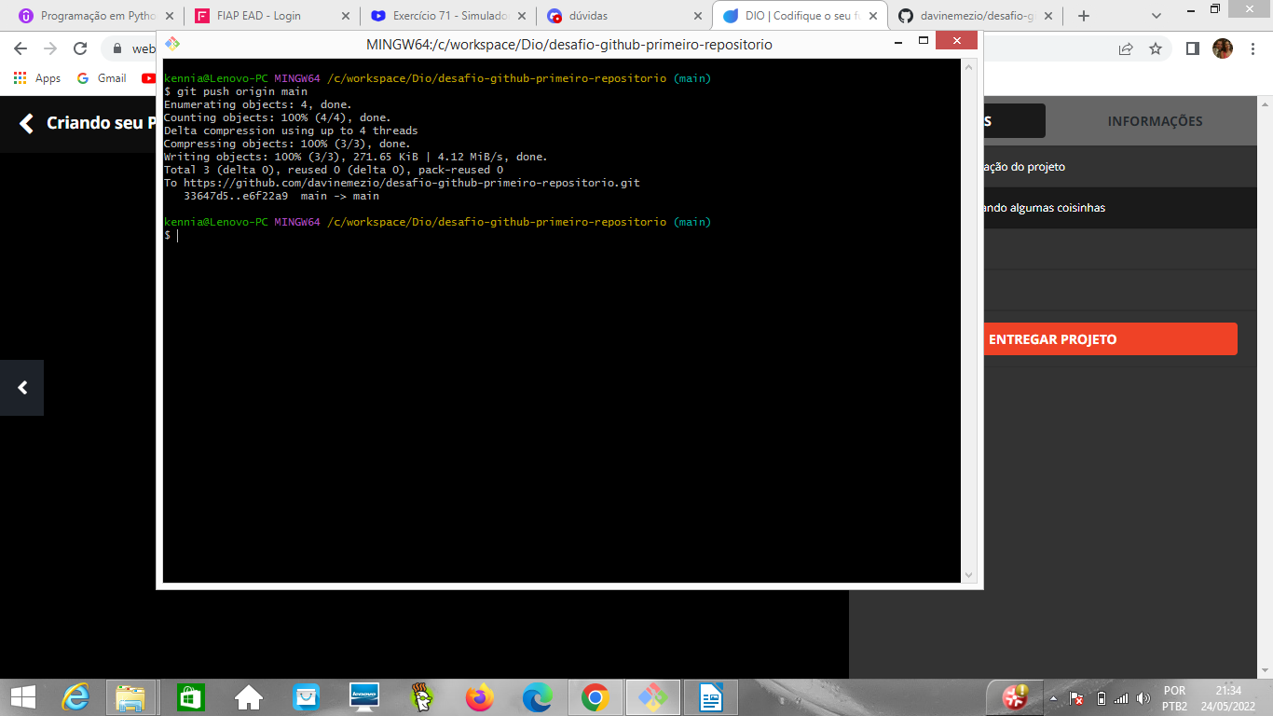

Antes do push
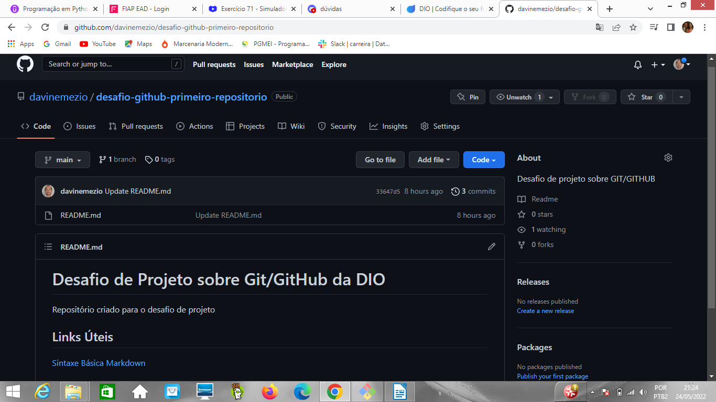

depois do push

